Projekt na využití a zpracování bioodpadu v obci Srbce
Obec Srbce se ve spolupráci s MAS Na cestě k prosperitě, z.s. hodlá zapojit do projektu řešícího zpracování bioodpadu v obci v rámci Operačního programu životní prostředí. Cílem projektu je snížení podílu bioodpadu v běžném komunálním odpadu, protože se jeho množství rok od roku zvyšuje. Z dotačního programu bude možné zakoupit kompostéry a ty budou poskytnuty občanům ZDARMA formou smlouvy o výpůjčce a po uplynutí stanovené doby (cca 5 let) se stanou majetkem vlastníka pozemku.
Jak můžete kompostér získat?
Je nutné vyplnit anketní lístek s údajem, o který typ kompostéru máte zájem. Anketní lístky můžete odevzdat v kanceláři OÚ nebo vhodit do schránky na OÚ do 6. 3. 2015. Poté budete zahrnuti do seznamu žadatelů. V případě získání dotace bude podmínkou pro bezplatné zapůjčení kompostéru: vlastnictví pozemku na území obce XY, podepsaná smlouva o výpůjčce, využití kompostéru a možnost kontroly pověřeným pracovníkem obce.
V anketním lístku zakroužkujte vybraný typ kompostéru a uveďte počet kusů.
Zde odstřihnout
Anketní lístek– nehodící se škrtněte
- Třídíte odpad z domácnosti? 2. Kolik členů má Vaše domácnost?
a) ANO b) NE uveďte ………………………..
- Kam ukládáte bioodpad(listí, tráva, zbytky rostlin, spadané ovoce, zelenina)?
a) do popelnice b) na vlastní kompost c) jinam (uveďte).........................
- Jakým způsobem jste ochotni třídit bioodpad?
a) vlastní kompost b) do zapůjčeného kompostéru od obce c) nijak
Děkujeme Vám za odpovědi. V případě zájmu o kompostér na třídění bioodpadu, žádáme majitele pozemku, aby zakroužkoval vybraný typ, uvedl počet kusů, své jméno a adresu.Anketa slouží jako podklad k podání žádosti o dotaci a vyjadřuje Váš souhlas s umístěním kompostéru na Vašem pozemku. Mám zájem o kompostér: (více informací o jednotlivých typech na druhé straně)

- Kompostér 600 l, počet kusů: ……
- Kompostér 900 l, počet kusů: ……

Jméno ............................................... Příjmení ................................................
Adresa ……………………………………........ Datum a podpis .…………………………………
Ilustrační foto:
č.1
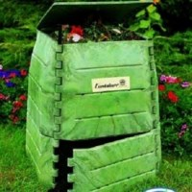
Kompostér 600 l
č.2
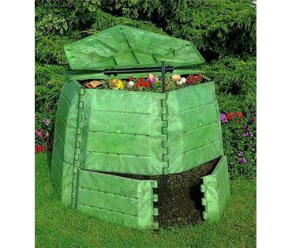
Kompostér 900 l

K výběru jsou dva typy kompostérů. Rozhodujte se především podle velikosti své zahrady, intenzitě jejího obhospodařování a množství biologickéhoodpadu, který chcete kompostovat. Pro malé zahrady postačí menší kompostér o objemu cca 600 litrů (zahrada s rozlohou 300 – 500 m²). Pro střední a větší zahrady si určitě pořiďte větší kompostér cca 900 litrů (zahrada s rozlohou kolem 1000 m²).
Jaký bioodpad lze zkompostovat? Zahrada - listí, tráva, seno, zbytky rostlin, drcené kořeny a větve, spadané ovoce, zelenina
Domácnost- zbytky ovoce a zeleniny, čajové sáčky, kávová sedlina, skořápky z vajec apod.
Kompostéry z odolného a bezúdržbového materiálu jsou užitečným pomocníkem, díky kterému se zbavíte starostí s odpady z kuchyně i zahrady. Kompostéry ze zbytků zeleniny, ovoce a dalších přírodních odpadů vytvoří kvalitní plnohodnotný humus, který můžete využít ke hnojení stromů, květin, zeleniny, trávníku a dalších rostlin. Kompostéry jsou opatřeny víkem s otočným ventilem pro regulaci prostupu vzduchu a bočními dvířky pro vyjímání kompostu. Nádoby kompostérů nemají dno z důvodu volného styku s půdou a přístupu mikroorganismů, červů a žížal.

